**机密★启用前【考试时间：2020年6月1日：16:00—17:30】**

**乐山十校高2022届第二学期半期联考**

**化学测试卷**

**命题人：郑先仲（乐山一中） 审题人：万永进（乐山一中）**

**可能用到的相对原子质量：**H -1　D-2　O-16　Na-23

**第Ⅰ卷（选择题 共40分）**

**一、选择题（每小题只有一个选项符合题意。每小题2分，共40分）**

**1. 抗击新冠疫情，当前的重要工作是“外防输入，内防反弹”。下列说法不正确的是**

**A. 可直接注射或饮用大量84消毒液杀灭人体内新冠病毒**

**B. 测量体温、保持适当社交距离是防控新冠肺炎的重要举措**

**C. 佩戴医用口罩、**KN95**口罩可有效降低感染新冠肺炎风险**

**D. 新冠病毒溯源本身是科学问题，也是一项科学难题**

**2. 能源是现代物质文明的原动力。下列说法正确的是**

**A. 人体运动所消耗的能量与化学反应无关 B. 煤、石油、天然气是可再生的能源**

**C. 化学反应必然伴随发生能量变化 D. 生物质能的缺点是严重污染环境**

**3. 化学用语的书写和使用应符合规范要求。下列化学用语不正确的是**

**A. 含10个中子的氧原子的核素符号：**18O **B. 氯化氢的结构式：**H－Cl

**C.** S2－**离子的结构示意图：**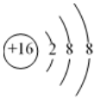 **D. 二氧化碳的电子式：**IMG_256

**4. 下列关于**F、Cl、Br、I**性质的比较，正确的是**

**A. 它们的原子核外最外层电子数随核电荷增加而增多**

**B. 被其他卤素单质从其卤化物中置换出来的可能性随核电荷数的增加而增大**

**C. 它们的氢化物的稳定性随核电荷数的增加而增强**

**D. 单质的熔沸点随核电荷数的增加而降低**

**5. 下列各组材料中，能够组成原电池的是**

|  |  |  |  |  |
| --- | --- | --- | --- | --- |
|  | **A** | **B** | **C** | **D** |
| **两极材料** | **石墨、石墨** | **Zn片、Cu片** | **石墨、Cu片** | **Zn片、Cu片** |
| **插入溶液** | **H2SO4溶液** | **酒精** | **稀盐酸** | **CuSO4溶液** |

**6. 向四个体积相同的密闭容器中分别充入一定量的**SO2**和**O2**，开始反应后，反应速率最快和最慢的容器编号分别是**

|  |  |  |  |  |
| --- | --- | --- | --- | --- |
| **容器编号** | **温度** | SO2**的物质的量** | O2**的物质的量** | **催化剂** |
| **甲** | 500 ℃ | 10 mol | 5 mol | － |
| **乙** | 500 ℃ | 10 mol | 5 mol | V2O5 |
| **丙** | 500 ℃ | 8 mol | 5 mol | － |
| **丁** | 450 ℃ | 8 mol | 5 mol | － |

**A. 甲、乙 B. 甲、丙 C. 乙、丁 D. 丙、丁**

**7. 下列有关氢化物的叙述中不正确的是**

**A. 沸点：**H2S > H2O **B. 还原性：**HI > HCl

**C. 稳定性：**CH4 > SiH4 **D.** NH3**的水溶液显碱性**

**8. 下列反应中，既属于氧化还原反应同时又属于吸热反应的是**

**A.** CaCO3**的分解反应 B. 灼热的炭与**CO2**反应**

**C. 铝与稀盐酸反应 　D. 稀**H2SO4**与稀**KOH**的反应**

**9. 下列实验的现象及对应的结论均正确的是**

|  |  |  |  |
| --- | --- | --- | --- |
|  | **实验操作** | **实验现象** | **结论** |
| **A** | **打磨光的铝条和6 mol/L的盐酸反应** | **铝条表面有气泡产生** | **该反应是放热反应** |
| **B** | **Ba(OH)2·8H2O与NH4Cl固体混合搅拌** | **有刺激性气味的气体产生** | **该反应是吸热反应** |
| **C** | **钠和镁分别与冷水反应** | **金属钠剧烈反应，镁缓慢反应** | **钠的金属性比镁的金属性强** |
| **D** | **Cu、Zn和稀硫酸构成原电池** | **Cu电极表面有气泡产生** | **Cu失去电子被氧化** |

**催化剂**

**高温、高压**

**10. 已知：在密闭容器中进行的可逆反应**3H2 + N22NH3**，其正反应是放热反应。**

**下列有关叙述正确的是**

**A. 使用催化剂是为了加快反应速率，提高生产效率**

**B. 升高温度可加快逆反应速率，但不能改变正反应速率**

**C.** N2**过量时，**H2**可100%转化为**NH3

**D. 达到平衡时，**H2**与**NH3**的浓度均不再改变，此时***v*正＝*v*逆＝0

**11. 5月5日，长征五号B火箭成功从海南文昌发射升空，为我国搭建空间站的计划拉开了序幕。以**30% KOH**溶液为电解质溶液的氢氧燃料电池可用于空间站中提供电能，其电极反应如下：**2H2 + 4OH－ - 4e－ = 4H2O ，O2 + 2H2O + 4e－ = 4OH－ **。据此判断，下列说法中正确的是**

**A. 燃料电池属二次电池**

**B. 供电时产生无污染的水，属于环境友好电池**

**C. 燃料电池的能量转化率可达100%**

**D.** H2**在正极发生氧化反应**

**12. 硒(**Se**)是人体必需的微量元素，在元素周期表中的位置如右图所示。**

O

S

See

Bre

**下列关于硒元素的叙述正确的是**

**A. 硒元素位于元素周期表第四周期第**IVA**族**

**B.** H2Se**比**HBr**稳定**

**C. 硒的非金属性比**S**弱**

**D. 硒最高价氧化物对应水化物的化学式为**H2SeO3

**13. 在一定条件下，将**AB**和**B2**充入一密闭容器，发生**2AB(g) + B2(g)2AB2(g)**的反应。下列说法中不正确的是**

**A. 随着反应的进行，正反应速率逐渐减小，反应物的转化率也逐渐减小**

**B. 反应开始时，正反应速率最大，逆反应速率为零**

**C. 随着反应的进行，逆反应速率逐渐增大，最后不变**

**D. 随着反应的进行，正反应速率逐渐减小，最后不变**

**14. 根据元素周期表和元素周期律分析下面的推断，其中正确的是**

**A. 铍（**Be**）的原子失电子能力比镁强 B. 砹（**At**）的氢化物很稳定**

**C. 氢氧化铊[**Tl(OH)3**]具有两性 D. 氢氧化锶[**Sr(OH)2**]比氢氧化钙的碱性强**

**15. 雷雨天闪电时空气中有臭氧（**O3**）生成，下列说法不正确的是**

**A.** O2**和**O3**互为同素异形体**

**B. 同温同压下，等体积的**O2**和**O3**具有相同的原子数**

**C.** O2**和**O3**的相互转化是化学变化**

**D. 氧气比臭氧稳定**

**16. 下列实验中，不能观察到明显变化的是**

**A. 把一段打磨过的镁带放入少量冷水中 B. 将**Cl2**通入到氯化亚铁溶液中**

**C. 把绿豆大的钾投入水中 D. 将溴水滴加到**KI**淀粉溶液中**

**17. 已知：**5X－ + XO+ 6H＋＝3X2 + 3H2O**，下列关于短周期元素**X**在周期表中的位置的说法正确的是**

**A. 第二周期**VA**族 B. 第二周期**VIIA**族**

**C. 第三周期**VA**族 D. 第三周期**VIIA**族**

**18. 设***N*A**为阿伏加德罗常数的数值，下列说法正确的是**

**A. 标准状况下，2.24升水的分子数目为**0.1 *N*A

**B.** 1.9gHDO**中的电子数目为**1.1 *N*A

**C. 铜锌原电池中，转移**0.2mol**电子时，铜电极上产生**2.24L**气体**

**D. 标准状况下，**2.24L H2**和**HCl**的混合气体中，共用电子对数目为**0.1*N*A

**19. 元素**X、Y、Z**的原子序数之和为36；**X、Y**在同www.xkb1.com              新课标第一网不用注册，免费下载！一周期；**X＋**与**Z2－**具有相同的核外电**

**子层结构。则下列相关叙述不正确的是**

**A. 原子半径**X＞Y**，离子半径**X＋＞Z2－

**B. 同周期元素中**X**的非金属性最强**

**C. 同主族元素中**Z**的氢化物稳定性最强**

**D. 同周期元素中**Y**的最高价氧化物对应水化物的酸性最强**

**20. 海冰是海水冻结而成的咸水冰，海水冻结时，部分来不及流走的盐分(设以**NaCl**为主)以卤汁的形式包裹在冰晶之间，形成“盐泡”，其大致结构如图所示。若海冰的冰龄达到1年以上，则融化后的水为淡水。用***N*A**表示阿伏加德罗常数的值，设冰的密度为**0.9g/cm3**。下列叙述正确的是**

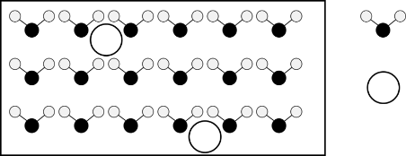

H2O

盐泡

*N*(H2O)∶*N*(NaCl)=2×105∶1

**内**

**层**

**外**

**层**

**A. 海冰内层“盐泡”越少，密度越大**

**B. 海冰冰龄越短，内层的“盐泡”越少**

**C. 冰的密度比水小是因为在固态冰中水分子间以氢键结合，排列更规整**

**D. 每含**1mol H2O**的海冰内就有**2×105 *N*A**个**NaCl**分子**

**第II卷（非选择题 共60分）**

**21.（14分）下表为元素周期表的一部分，请参照元素①－⑨在表中的位置，用化学用语回答下列问题：**

|  |  |  |  |  |  |  |  |  |  |
| --- | --- | --- | --- | --- | --- | --- | --- | --- | --- |
| **族**  **周期** | **ⅠA** |  |  | | | | | | **0** |
| **1** | **①** | **ⅡA** | **……** | **ⅢA** | **ⅣA** | **ⅤA** | **ⅥA** | **ⅦA** |  |
| **2** |  |  |  |  |  | **②** | **③** |  |  |
| **3** | **④** |  |  | **⑤** | **⑥** |  | **⑦** | **⑧** |  |
| **4** |  |  |  |  |  |  | **⑨** |  |  |

**（1）②元素简单氢化物的电子式是 。**

**（2）③、④、⑤、⑦元素的离子半径由大到小的顺序为 。**

**（3）⑥元素的名称为 ，举出⑥单质的一个应用 。**

**（4）上述所有元素中最高价氧化物对应的水化物的酸性最强的是 ， 写出一个能证明⑧比⑦非金属性强的一个离子反应方程式 。**

**（5）有两种化合物**A**和**B**都由①③④⑦四种元素组成。若**A**与**B**在水溶液中能发生离子反应，则该反应的离子方程式为 。**

**（6）⑨与④的原子序数之差为 。**

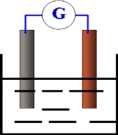

**A**

**B**

**22．（9分）下图为某原电池装置：**

**（1）若**A**为铜，**B**为铁，电解质溶液为**Fe2(SO4)3**溶液，则铁片为 极**

**（填“正”或“负”），**A**极电极反应式为 ，是 （填**

**“氧化反应”或“还原反应”）。**

**（2）若**A**为**PbO2，B**为**Pb**，电解质溶液为稀硫酸，放电时的方程式为：**

PbO2+Pb+2H2SO4＝2PbSO4+2H2O**，则**B**极的电极反应式为 ，**H＋**向**

**（填“正”或“负”）极移动。**

**（3）若**A、B**均为**Pt**电极，电解质溶液为稀硫酸，则向**A**极通入**H2， B**极通入**O2，B**极的反应为：**O2+4e－+4H＋＝2H2O**，则**A**极的电极反应式为 。**

**23.（13分）碘在医药、照相、橡胶、染料、气象等许多领域都具有广泛的用途，海洋中虽然含碘的浓度相当小，每升海水中平均含碘**0.06mg**，但海洋里碘的总储量仍很惊人——**9.3×1010t**，比陆地上要多得多。一般生长在海底的海带含碘**0.3%～0.5%**，有的可达**1%**，比海水中碘的浓度高出十几万倍！海藻中含有丰富的碘元素(以I**－**形式存在)。实验室提取碘的流程如下：**

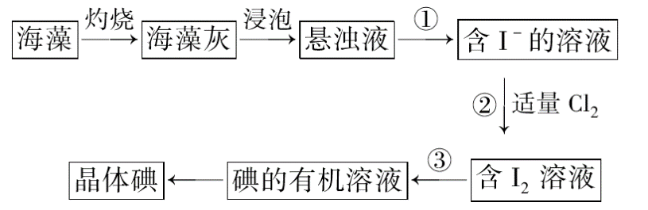

**(1)实验操作①的名称是 ，实验操作③所用主要仪器名称为 ，实验②发生的离子反应方程式为 。**

**(2)提取碘的过程中，可供选择的有机试剂是 (填序号)。**

**A．四氯化碳(沸点77℃) B．酒精(沸点78℃) C．苯(沸点80℃)**

**(3)在操作②中，溶液中生成少量**ICl**，为消耗此杂质，使碘全部游离出来，应加入适量**

**(填序号)溶液，反应的离子方程式为 。**

**A．**KIO3 **B．**HClO **C．**Br2 **D．**KI

**(4)为使从含碘有机溶液中提取碘并回收溶剂，采用水浴加热蒸馏(如图所示)。请指出图中实验装置除未加沸石外的错误之处(有处填几处，下列空白可不填满，也可补充)。**

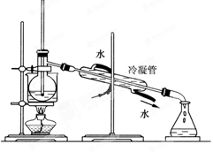

**水**

**水**

**冷凝管**

**① ，**

**② ，**

**③ ，**

**④ 。**

**24.（12分）在容积为2L的密闭容器中进行如下反应：**A(g)+2B(g)3C(g)+nD(g)**，开始时**A**为**3mol**，**B**为**6mol**，**5min**末时测得**C**的物质的量为**3mol**，用**D**表示的速率为**0.1mol·L－1·min－1**。计算：**

**（1）**5min**末**A**物质的量浓度为　　　　　　。**

**（2）前**5min**内用**B**表示的化学反应速率为**(B)**为　　　　　　。**

**（3）化学方程式中**n**＝　　　　　。**

**（4）此反应在四种不同情况下的反应速率分别为：**

**① **(A)＝4 mol·L－1·min－1**② **(B)＝6 mol·L－1·min－1

**③ **(C)＝4.5 mol·L－1·min－1**④ **(D)＝5 mol·L－1·min－1

**其中反应速率最大的是　　　　　　。**

**（5）**A 5min**末时的转化率为　　　　　　。**

**（6）下列描述中，为该反应达到平衡的标志的是　　　。**

**A．**正(A)＝****逆(B)

**B．**n(A): n(B): n(C)＝1: 2: 3

**C．反应混合物中各组分物质的量浓度不再改变**

**25．（12分）化学使我们的生活更加美好。使用自热材料的暖贴、自热食品极大的方便了人们的生活。**

**（1）自热材料是利用化学反应原理，将　　　　　能转化为热能供人们使用。一般利用原电池原理来　　　　　（“加快”或“减慢”）放热速度。**

**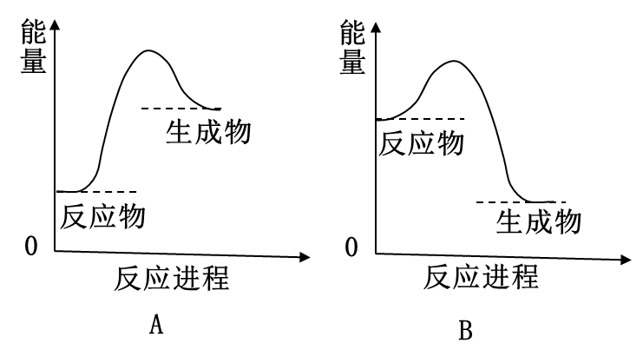（2）暖贴中自热材料的主要化学成分有：铁粉、炭粉、氯化钠固体、其他辅助成分及保温材料等，并用可控制氧气透过速率的无纺布包装。在工作时，铁粉与炭粉形成原电池反应，该反应过程中的能量变化关系图中，正确的是＿＿＿＿＿＿。**

**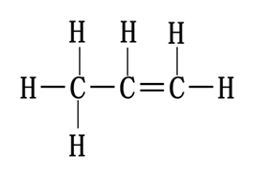（3）控制适当的氧气透过速率，使暖贴保持一个适合人体的温度，无纺布非常重要。制作无纺布的原料为丙烯，丙烯结构如下图。关于丙烯分子内的相互作用有＿＿＿＿＿＿。**

**A．共价键　　　　B．离子键　　　　C．范德华力　　　 D．氢键**

**（4）自热食品的自热材料中，除有暖贴当中的成分外，还有生石灰、铝粉、碳酸钠等，仍用无纺布包装。使用时先加适量的水。开始时有放热的非氧化还原反应发生，其化学方程式为＿＿＿＿＿＿＿＿＿＿＿。然后会形成强碱性溶液，并进一步发生剧烈反应，并产生一种易燃易爆的气体，大量放热，将食品煮熟。该反应的离子方程式为：＿＿＿＿＿＿＿。商家为保证迅速放热，采取了以下哪些加速反应的措施：＿＿＿＿＿＿＿＿＿＿。**

**①形成原电池反应　　　②将铝粒制成铝粉　　　③增大压强　　　④使用催化剂**